中臺科技大學無線網路卡使用說明
若從未使用過無線網路，則必須先安裝驅動程式，無線網路卡及驅動程式請洽參考服務台借用。
安裝及移除步驟，請依下列逐步執行。
一、安裝
- 將無線網路卡插入筆記型電腦無線網路卡插槽。
- 當電腦找到新增硬體設備後。將驅動程式光碟片放入光碟機中。
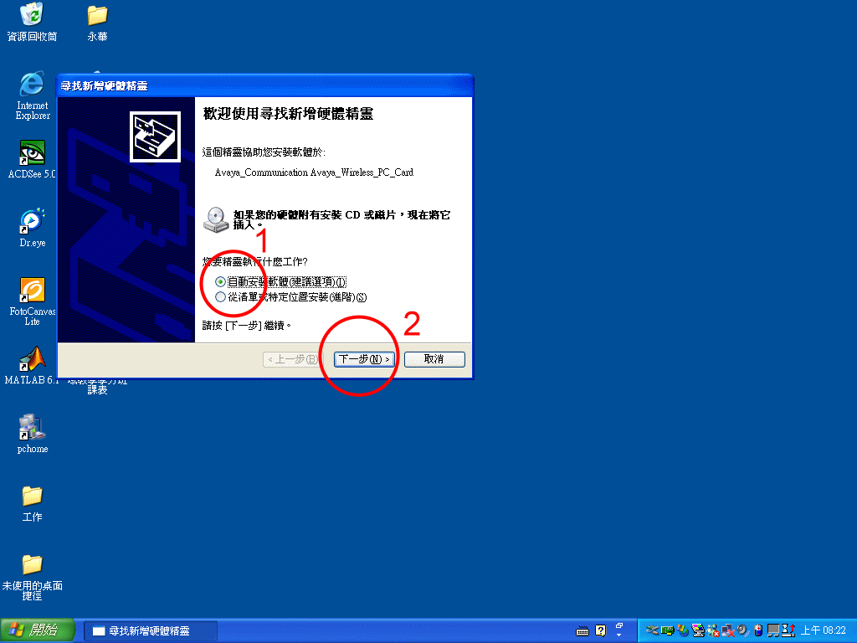
- 電腦出現安裝訊息時，原則上，請選擇『自動安裝軟體』，如圖中1，接著再請依相關訊息逐步安裝。
- 安裝完成後，在電腦右下方會出現電腦連線圖示，用滑鼠左鍵按一下，則會出現網路連線狀態，接著再將訊息框按『關閉』。若無連線，則按滑鼠右鍵，選擇『連線』。

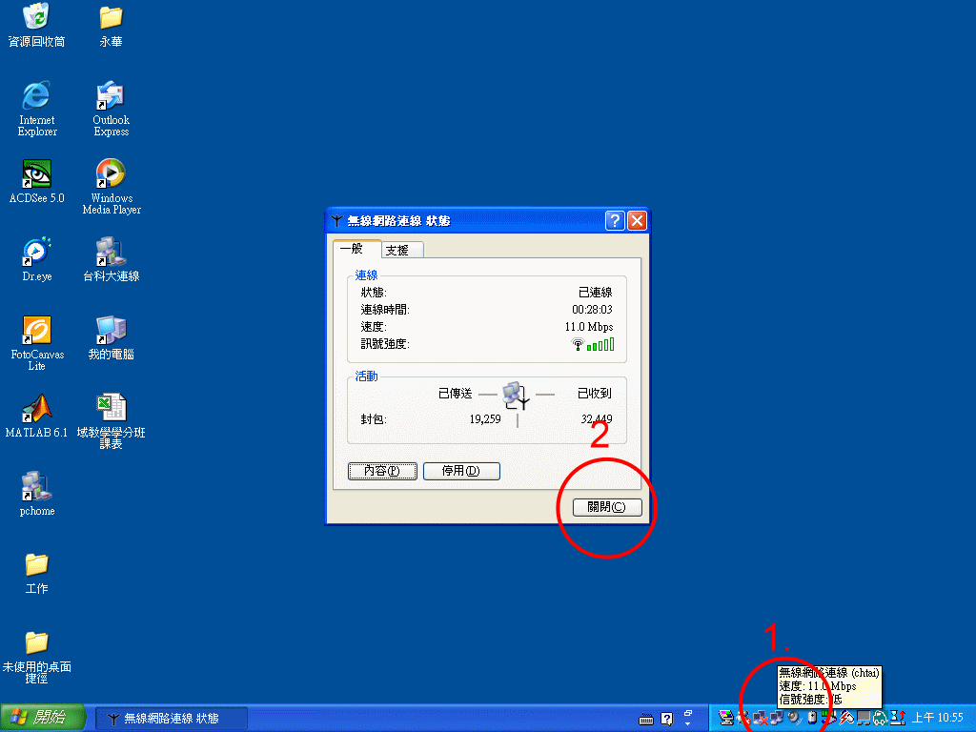
- 安裝完成後，日後若進入圖書館使用無線網路，則不必再安裝驅動程式。
- 若可順利連線，則開啓IE瀏覽器，便可享受無線上網的樂趣。
二、不使用無線網路卡時（移除）：
- 當您不使用無線網路卡時（移除），請正確移除無線網路卡，以避免無線網路卡燒燬。移除步驟，如下圖所示：
  - 選擇螢幕右下方外接硬體設備圖示，如下圖中１。然後按滑鼠二下。
  - 選擇『停止』。
  - 在「停止硬體裝置」訊息框中，選擇無線網路卡設備，接著按『確定』。
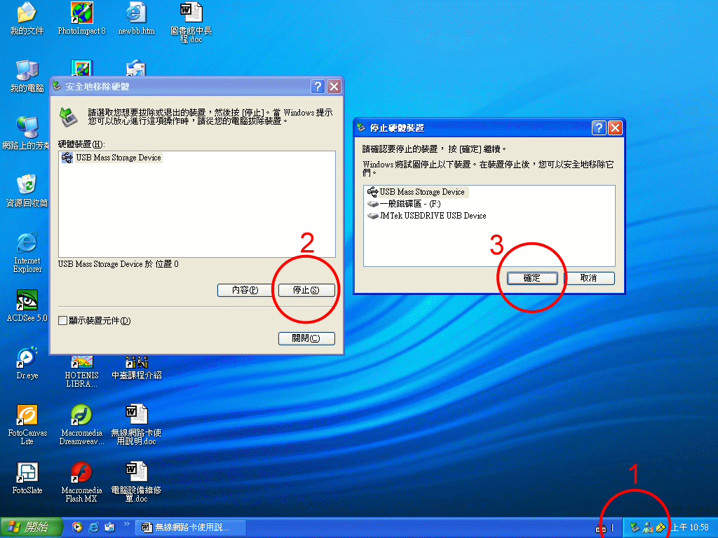
  - 當出現＜可以放心移除硬體＞後，再將「安全地移除硬體」訊息框按『關閉』。如下圖。
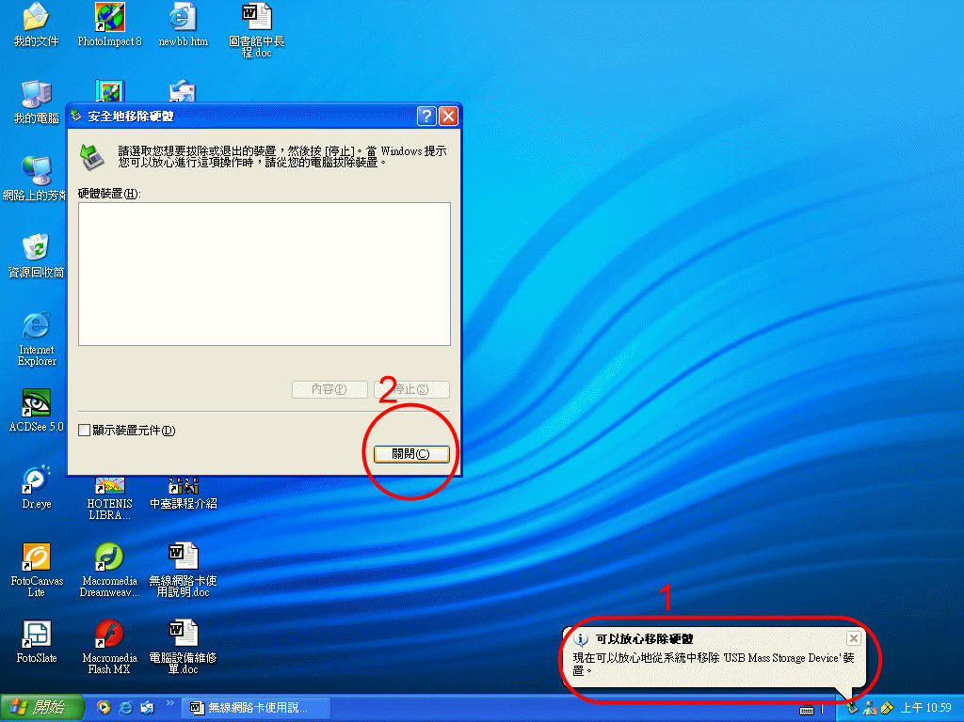
- 此時才可抽出無線網路卡。
- 祝您使用愉快。

